Математичка игра: Сабирање до 6

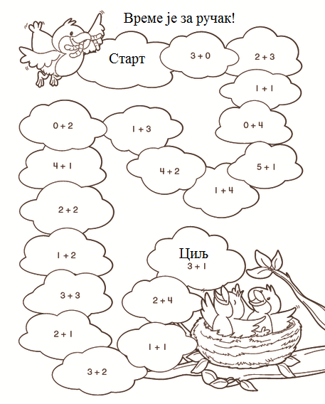

Математичка игра: Сабирање до 6

